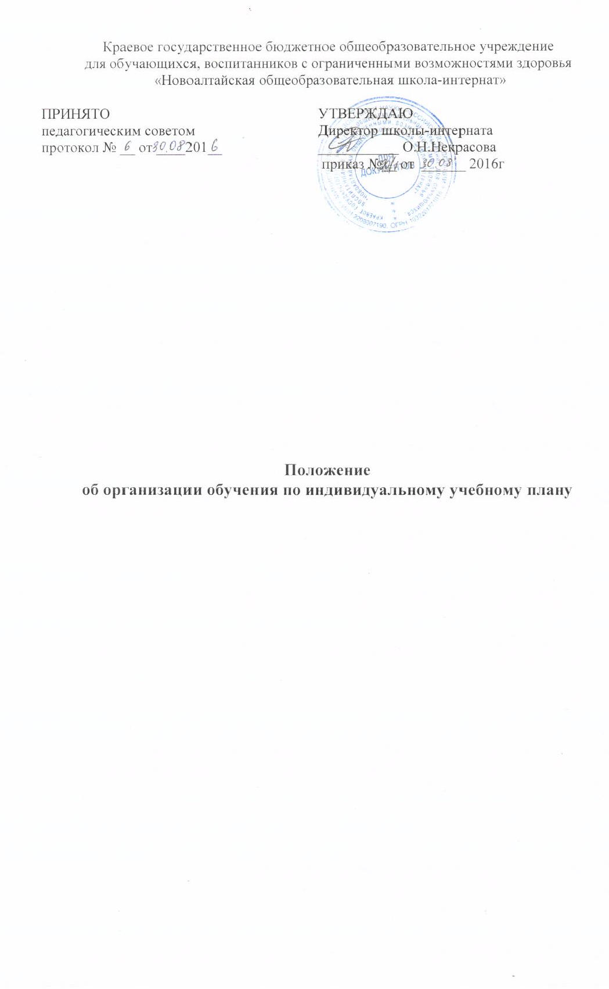1.
1.Общие положения
1.1. Настоящее Положение «О порядке обучения по индивидуальному учебному плану» (далее – Положение) разработано на основе:
- Федерального закона Российской Федерации №273-ФЗ «Об образовании в Российской Федерации» от 29. 12. 2012 (статья 2, пункт 23, статья 34, ч.3, пункт 1);
- Приказа Министерства образования и науки РФ от 30.08.2013 № 1015 «Об утверждении Порядка организации и осуществления образовательной деятельности по основным общеобразовательным программам – образовательным программам начального общего, основного общего и среднего общего образования»;
- Устава КГБОУ «Новоалтайская общеобразовательная школа-интернат» (далее – школа-интернат).
1.2. Индивидуальный учебный план – учебный план, обеспечивающий освоение образовательной программы на основе индивидуализации ее содержания с учетом особенностей и образовательных потребностей конкретного обучающегося.
1.3. Обучение по индивидуальному учебному плану может быть организовано для учащихся:
- с устойчивой дезадаптацией к школе и неспособностью к усвоению образовательных программ в условиях большого детского коллектива, а также положением в семье;
- с высокой степенью успешности в освоении программ;
- с ограниченными возможностями здоровья;
- по иным основаниям.
1.4. На обучение по индивидуальному учебному плану могут быть переведены обучающиеся, не ликвидировавшие в установленные сроки академической задолженности с момента ее образования.
1.5. Порядок осуществления обучения по индивидуальному учебному плану определяется образовательной организацией самостоятельно, а реализация индивидуального учебного плана осуществляется в пределах осваиваемой образовательной программы.
1.6. Главной задачей обучения обучающихся по индивидуальному учебному плану является удовлетворение потребностей детей, с учетом их особенностей, путем выбора оптимального уровня реализуемых программ, темпов и сроков их освоения.
1.7. Ознакомление родителей (законных представителей) детей с настоящим Положением, в том числе через информационные системы общего пользования, осуществляется при приеме детей в учреждение.

2. Перевод на обучение по индивидуальному учебному плану
2.1. Индивидуальный учебный план разрабатывается для отдельного обучающегося или группы обучающихся на основе учебного плана образовательной организации.
2.2. При формировании индивидуального учебного плана может использоваться модульный принцип, предусматривающий различные варианты сочетания учебных предметов, курсов, дисциплин (модулей), иных компонентов, входящих в учебный план образовательной организации.
2.3. Индивидуальный учебный план, за исключением индивидуального учебного плана, предусматривающего ускоренное обучение, может быть предоставлен со 2 класса.
2.4. Индивидуальный учебный план составляется, как правило, на один учебный год, либо на иной срок, указанный в заявлении обучающегося или его родителей (законных представителей) обучающихся об обучении по индивидуальному учебному плану.
2.5. Индивидуальный учебный план определяет перечень, трудоемкость, последовательность и распределение по периодам обучения (если индивидуальный учебный план рассчитан на более чем один год) учебных предметов, курсов, дисциплин (модулей), иных видов учебной деятельности и формы промежуточной аттестации обучающихся.
2.6. Индивидуальный учебный план разрабатывается в соответствии со спецификой и возможностями образовательной организации.
2.7. При реализации образовательных программ в соответствии с индивидуальным учебным планом могут использоваться различные образовательные технологии, в том числе дистанционные образовательные технологии, электронное обучение.
2.8. Перевод на обучение по индивидуальному учебному плану осуществляется по письменному заявлению родителей (законных представителей) обучающегося, в том числе при переводе на обучение по индивидуальному учебному плану обучающихся, не ликвидировавших в установленные сроки академической задолженности с момента ее образования. В заявлении должен быть указан срок, на который обучающемуся предоставляется индивидуальный учебный план, а также могут содержаться пожелания обучающегося или его родителей (законных представителей) по индивидуализации содержания образовательной программы (включение дополнительных учебных предметов, курсов, углублённое изучение отдельных дисциплин, сокращение сроков освоения основных образовательных программ и др.).
2.10. Обучение по индивидуальному учебному плану начинается, как правило, с начала учебного года.
2.11. Перевод на обучение по индивидуальному учебному плану оформляется приказом директора школы-интерната.
2.12. Индивидуальный учебный план утверждается решением педагогического совета.
2.12. В ИУП могут быть включены дополнительные учебные предметы, курсы по выбору обучающихся, предлагаемые образовательным учреждением в соответствии со спецификой и возможностями образовательного учреждения.
2.13. Учреждение осуществляет контроль за освоением образовательных программ обучающимися, переведенными на обучение по ИУП.
2.14. Текущий контроль успеваемости и промежуточная аттестация обучающихся, переведенных на обучение по ИУП, осуществляются в соответствии с Положением о текущей, промежуточной и итоговой аттестации учащихся.
2.15. Государственная итоговая аттестация обучающихся, переведенных на обучение по ИУП, осуществляется в соответствии с Порядком проведения государственной итоговой аттестации по образовательным программам основного общего образования, утвержденным Приказом Министерства образования и Науки Российской Федерации.
2.16. К государственной итоговой аттестации допускается обучающийся, не имеющий академической задолженности и в полном объеме выполнивший ИУП, если иное не установлено порядком проведения государственной итоговой аттестации по соответствующим образовательным программам.
3. Порядок управления
3.1. В компетенцию администрации образовательной организации входит:
- разработка положения об организации обучения по индивидуальному учебному плану;
- предоставление в недельный срок в орган управления в сфере образования об организации обучения по индивидуальному учебному плану, в котором указывается фамилия, имя, отчество обучающегося, класс, причина перехода на обучение по индивидуальному учебному плану, дата решения педагогического совета, период обучения, сведения для тарификации учителей;
- обеспечение своевременного подбора учителей, проведение экспертизы учебных программ и контроль их выполнения;
- контроль своевременного проведения занятий, консультаций, посещения занятий учащимися, ведения журнала учета обучения по индивидуальному учебному плану не реже 1 раза в четверть.
3.2. При организации обучения по индивидуальному учебному плану образовательная организация имеет следующие документы:
- заявление родителей (законных представителей) обучающихся;
- решение педагогического совета образовательной организации;
- приказ органа управления образованием о переходе обучающегося на обучение по индивидуальному учебному плану;
-приказ руководителя школы-интерната;
- расписание занятий, консультаций, письменно согласованное с родителями (законными представителями) образовательных организаций и утвержденное руководителем образовательной организации;
-. журнал учета обучения по индивидуальному учебному плану.

